Oficio Nº18.827
rrp/com
S.81ª/371ª

VALPARAÍSO, 26 de septiembre de 2023

Tengo a honra comunicar a US. que la Cámara de Diputados, en sesión del día de hoy y a propuesta del diputado Benjamín Moreno Bascur, acordó remitir a la Comisión de Recursos Hídricos y Desertificación para su estudio e informe el proyecto de ley que crea un permiso laboral para que dirigentes de comités y cooperativas de servicios sanitarios rurales puedan atender emergencias en su operación, correspondiente al boletín N°16.299-13, inicialmente radicado en la Comisión de Trabajo y Seguridad Social.

Lo que pongo en vuestro conocimiento, por orden del señor Presidente de la Cámara de Diputados, y en virtud del referido acuerdo.

Dios guarde a US.

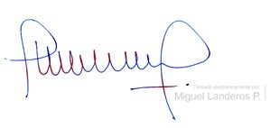

MIGUEL LANDEROS PERKIĆ
Secretario General de la Cámara de Diputados

